INTEGRIRANI NASTAVNI DANI U 1. RAZREDU

VELJAČA

Prije realizacije integriranih nastavnih dana pripremite učenike na sljedeći način:

– osigurajte jedan nastavni dan samo s predmetima koje vi predajete (bez stranoga jezika ili izbornih predmeta)

– podijelite zaduženja za projekt *Životinje* krajem 1. polugodišta s točno određenim vremenikom.

INTEGRIRANI DAN (početkom veljače)

1. AKTIVNOST

Nakon pozdrava počinjemo igru: *Ustanite samo oni čije ime počinje glasom* i*!* (Prije sam provjerila, to su dva učenika.); *Ustanite svi koji u sredini svoga imena imate glas* i*!*; *Ustanite svi koji u svome imenu imate dva glasa* i*!* (Znam da je to samo Filip.) itd.

Učenici se naizmjence ustaju i sjedaju.

1. AKTIVNOST

Najavljujem učenje velikoga i maloga pisanog slova *I*. Obradu radim prema uobičajenoj metodici nastave početnoga čitanja i pisanja.

Stanka: Igra riječi

Izgovarat ću neke riječi. Učenici tumače njihovo značenje (npr. IZUM, IMANJE, IZGLED, IVERAK). Zadnja izgovorena riječ bit će naziv životinje koju je netko od učenika imao za projekt (znamo tko i toga učenika prozivamo). Učenika zamolimo da nam ispriča što je doznao/istražio/naučio o iverku. Učenik može pripremiti plakat ili prezentaciju. Postavljam usmeno nekoliko pitanja o iverku te postupno prelazimo na matematičke zadatke. Primjerice: Kojom je riječju Ana opisala iverak? Jesu li iverku obje strane tijela jednake? Čime se hrani? Ako u jednome danu pojede 3 raka, 2 male ribe i 1 sipu, koliko je životinja riba iverak pojela u tome danu? Ženka iverka u ponedjeljak je izbacila 5 jajašaca, a u utorak isto 5 jajašaca. Koliko je jajašaca izbacila u ponedjeljak i utorak zajedno? (Predložene zadatke rješavamo usmeno.)

Nakon usmene aktivnosti slijedi rješavanje zadataka na nastavnome listiću.

1. AKTIVNOST
2. Iverak ima 1 veliku i 1 malu peraju s jedne strane tijela. Isto toliko peraja ima i s druge strane tijela. Na repu ima 1 malu repnu peraju. Koliko peraja ukupno ima iverak?

RAČUN: ________________________________________________________________________

ODGOVOR: _____________________________________________________________________

1. Iverak je u utorak preplivao 5 metara mora, a u srijedu 3 metra. Koliko je metara mora preplivao iverak u utorak i srijedu ukupno?

RAČUN: ________________________________________________________________________

ODGOVOR: _____________________________________________________________________

1. Jedna je majka ujutro dobila 5 malih iveraka. Poslijepodne je dobila jednak broj iveraka kao i ujutro. Koliko je iveraka imala ta majka?

RAČUN: ________________________________________________________________________

ODGOVOR: _____________________________________________________________________

Provjeravamo rješenja zadataka na nastavnome listiću.

1. AKTIVNOST

Najavljujemo: *Još jedna učenica / jedan učenik ima životinju čije ime počinje slovom* I*. Tko je to?*

Slijedi izlaganje učenice koja / učenika koji ima u projektu istražiti ribu iglu. Nakon izlaganja, postavljanja pitanja i razgovora slijedi rješavanje matematičkih zadataka.

1. AKTIVNOST
2. Igla je u jatu ugledala 10 malih ribica. Uspjela je uloviti 5 ribica. Koliko ribica nije ulovila?

RAČUN: ________________________________________________________________________

ODGOVOR: _____________________________________________________________________

1. Igla je izbacila 9 jaja. Iz tih jaja izleglo se 6 iglica. Iz koliko se jaja nisu izlegle iglice?

RAČUN: ________________________________________________________________________

ODGOVOR: _____________________________________________________________________

1. Dio jata iglica brojilo je 8 iglica. U jednome trenutku doplivala je riba poletuša i pojela 2 iglice. Koliko je iglica ostalo u jatu?

RAČUN: ________________________________________________________________________

ODGOVOR: _____________________________________________________________________

Provjeravamo rješenja zadataka na nastavnome listiću.

1. AKTIVNOST

Priprema učenika za igru i druženje na igralištu: *Koji vam je način zabave najdraži, a počinje glasom* i?

Dogovaramo se način igranja. Prvi dio igre igramo se svi zajedno na klupama, panjevima i sl. Drugi je dio prema željama učenika. Cilj je igre ponoviti sadržaje prirode i društva iz 1. polugodišta.

IGRA: Učiteljica/učitelj započinje rečenicu, učenici je završavaju.

(Svaki učenik mora biti prozvan najmanje jednom. Rečenica može završiti različito, bitno je da dopuna ima smisla i da je točna.)

PRIMJERI REČENICA:

Bor, jela, smreka su...

Medo spava...

Hrast, bukva, kesten, breza su...

Stanovi ptica su...

Vuk je...

Zimski san u šumi spava...

Semafor se nalazi...

Zeleno svjetlo na semaforu znači...

Crveno svjetlo na semaforu znači...

Kad prođe jedan krug, igru se može nastaviti složenijim rečenicama. Primjerice:

1. 11. neradni je dan. Tada obilježavamo...

Moja djeca, moj suprug i ja činimo...

Vodu u zgradu uvode...

OŽUJAK

1. AKTIVNOST

Nakon jutarnjega pozdrava pitam učenike koja slova u našoj abecedi imaju kvačicu ili crticu? (Č, Ć, DŽ, Š, Ž) Pišem ih tiskanim slovima na ploču. Tražim od učenika primjere riječi koje počinju tim slovima. Najavljujem učenje pisanoga slova *Š, š*.

1. AKTIVNOST

Pokazujem pisanje slova *Š, š* i uz njih pišem i naučena slova *S, s*. Dalje pišemo riječi u stupac prema zastupljenosti slova i od slova koja su dosad obrađena.

Š š S s

ŠUMA SIMEONA

ŠUMI SAN

MAŠE SAMA

MIŠO JESAM

1. AKTIVNOST

Od napisanih riječi sastavljamo rečenice. (Zadatak učenicima: *Uz dodavanje kratkih riječi* je, ima, su*... složite rečenice od napisanih riječi.*)

Npr. Simeona je u šumi. Mišo ima soma. Šuma šumi.

1. AKTIVNOST

Povezat ćemo prethodnu aktivnost sa sljedećom. Iskoristimo zadnju rečenicu (*Šuma šumi*.) da bismo najavili aktivnost crtanja.

Pitamo učenike: *Što je šuma? Koliko je stabala u šumi? Kada šuma šumi?* Zadatak: *Crnim flomasterom dočarajte svoju šumu koja šumi.*

1. AKTIVNOST

Dijelim listiće s matematičkim zadatcima.

1. Nastavi niz.

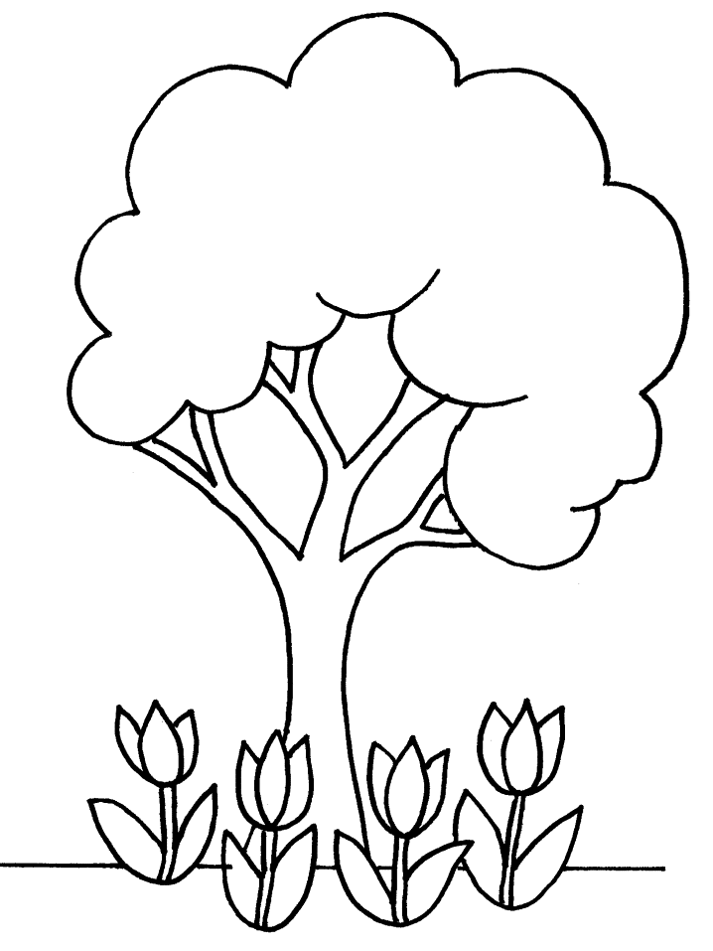

1. __________ __________ _________ __________ __________

2. Dopuni rečenicu.

Prijatelji Ivan, Luka, Jakov i Marko igraju se skrivača. Iza prvoga stabla Marko broji do 20. Ivan se sakrio iza drugoga stabla, Jakov iza trećega, a _______________ iza četvrtoga stabla.

1. Izračunaj.

Stanko broji stabla voćaka u voćnjaku. Nabrojio je 3 stabla šljive, 2 stabla jabuke i 5 stabala trešanja. Koliko je stabala voćaka u voćnjaku?

RAČUN: ___________________________________________

ODGOVOR: ______________________________________________________________

Zajednički (frontalno) provjeravamo rezultate.

1. AKTIVNOST

Igramo se

Učenici sjede u dva reda jedan pokraj drugoga. Učiteljica/učitelj mijenja mjesto dajući usmene upute. Primjerice: *Neka ustane učenik koji je treći po redu s moje desne strane. Neka ispruži noge učenik koji je drugi po redu s moje lijeve strane. Neka digne lijevu ruku učenik koji je deveti po redu licem okrenutim prema ploči.*

1. AKTIVNOST

Učenici predstavljaju svoje projekte. Počinju učenici koji su imali projekt o životinjama čija imena počinju glasom *š*. To su šišmiši i šarani. Kratko razgovaramo o prezentiranome, a zatim učenici govore po jednu rečenicu o životinji koju su upamtili.

Potom slijedi prezentacija učenika koji su imali projekt o životinjama čija imena počinju glasom *s*. To su sove i svrake.

TRAVANJ

1. AKTIVNOST

Nakon jutarnjega pozdrava napuhujem balon. Balon dodajem učenicima. Njihov je zadatak dosjetiti se riječi koja počinje zadnjim slogom riječi *balon*. Nakon toga zadatka, u rekreativnoj stanci, mogu se u krugu dodavati balonom.

1. AKTIVNOST

Učenje pisanoga slova *B, b*.

Kojim glasom počinje riječ *balon*? Prisjetite se još nekih riječi koje počinju tim glasom. Dosjećamo se i riječi koje završavaju glasom *b* (*galeb, golub, slab, sob*...) te riječi koje sadržavaju glas *b* u sredini (*riba, sloboda, roba...*).

Slijedi demonstracija i pisanje prema metodičkome modelu početnoga čitanja i pisanja.

Učenicima zadajemo zadatak: *Smislite rečenice o balonima pazeći da su u riječima slova koja smo naučili pisati.* Rečenice zapisujemo na ploču, a učenici u pisanke.

Primjeri rečenica:

*Bubamara je na balonu. Bombon je u balonu. Balon je na cvijetu. Baka Kata ima balon.*

1. AKTIVNOST

Razgovor: *Koja se životinjica spominje u napisanim rečenicama?* Pozivam učenika koji je pripremio projekt o bubamari da ga predstavi. Učenici slobodno raspravljaju i razgovaraju o izloženim podatcima.

1. AKTIVNOST

Najava novoga matematičkog zadatka: listić s bubamarama (10 + 4, 14 – 4)

1. Koliko ove dvije bubamare zajedno imaju točkica?

 +  =______

2. Ana je crtala bubamaru. Nacrtala je 13 točkica. Obojila je 3 točkice. Koliko još točkica mora obojiti ako ih želi sve obojiti?

RAČUN: _______________________________

ODGOVOR: ___________________________________________________________________

3. Tomislav crta bubamare. Nacrtao je tri bubamare. Prva ima 6 točkica, druga ima 4, a treća 8 točkica. Koliko je točkica ukupno nacrtao Tomislav na sve tri bubamare?

RAČUN: ________________________________________________________________

ODGOVOR: _____________________________________________________________

1. AKTIVNOST

Sat tjelesne i zdravstvene kulture na školskome igralištu

Učenici stoje u vrsti. Svaki učenik dobiva jedan balon koji treba napuhati. Za zagrijavanje učenici trče držeći balon u jednoj ruci, zatim u drugoj ruci, držeći balon iznad glave objema rukama i slično.

I za vježbe oblikovanja učenici se koriste balonima.

Nakon toga provodimo nekoliko aktivnosti:

1. Učenici su podijeljeni u skupine. Cilj je zadržati balon u zraku puhanjem svih članova skupine što duže, bez pomoći ruku.

2. Učenici stoje u paru. Na učiteljičin/učiteljev znak istodobno bacaju balon svomu paru.

3. Učenici stoje u tri kolone raširenih nogu. Na znak provlače svoj balon između nogu. Zadnji učenik u koloni podiže balon u zrak. Tada je igra gotova.

U završnome dijelu sata učenici iznose kako su se osjećali danas na nastavi.

1. AKTIVNOST

Slušamo skladbu *Bubnjar* M. Miletića.

Razgovaramo: *Tko je bubnjar?* Određujemo ugođaj i tempo skladbe. Ponovno slušamo skladbu uz zadatak: *Zamislite da ste tihi bubnjari koje nitko ne čuje. Oponašajte bubnjara udarajući olovkom o stol.*

1. AKTIVNOST

Izlaganje učenika koji je imao zadatak projekt o bumbaru. Nakon njegova izlaganja učenici komentiraju, raspravljaju i sažimaju spoznaje.